Балаковский инженерно-технологический институт –

филиал федерального государственного автономного образовательного

учреждения высшего образования

«Национальный исследовательский ядерный университет «МИФИ»

**Применение методов структурного подхода**

**к моделированию бизнес-процессов**

Методические указания к выполнению практической работы

по дисциплине «Методы и средства проектирования

информационных систем и технологий»

для студентов направления подготовки

09.03.02 «Информационные системы и технологии»

Балаково 2024

ЦЕЛЬ РАБОТЫ – Целью работы является получение навыков создания и редактирования функциональных моделей

Основные понятия

В основе функционального моделирования лежит функциональное содержание системы, в качестве отношений между функциями рассматривается информация об объектах, связывающих эти функции.

**IDEF0** используется для создания ***функциональной модели***, отображающей структуру и функции системы, а также потоки информации и материальных объектов, связывающие эти функции.

Модель в нотации IDEF0 представляет собой совокупность иерархически упорядоченных и взаимосвязанных диаграмм. Каждая диаграмма является единицей описания системы и располагается на отдельном листе.

В основе IDEF0-методологии лежат 4 основных понятия:

1) функциональный блок;

2) интерфейсная дуга (стрелка);

3) декомпозиция;

4) глоссарий.

**Функциональный блок** содержит название процесса или работы. Выражается словосочетанием с глаголом или отглагольным существительным. Все функциональные блоки модели нумеруются. Номер состоит из префикса и числа. Может использоваться префикс любой длины, но обычно используется префикс А. Контекстная (корневая) работа (функциональный блок) имеет номер А0.

**Функциональный блок** - олицетворяет некоторую конкретную функцию или работу в рамках рассматриваемой системы (Рис. 1).

Управлять предприятием

А0

управление

вход

выход

механизм

Наименование осуществляется оборотом глагола или существительного

Каждый блок в рамках единой системы имеет уникальный номер

Каждая сторона функционального блока имеет свое назначение

Рис. 1. Функциональный блок

**Интерфейсная дуга**

Взаимодействие функциональных блоков с внешним миром и между собой описывается в виде интерфейсных дуг (стрелок).

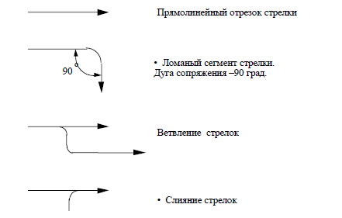

Стрелки представляют собой некую информацию и обозначаются существительными (например, «Заготовка», «Изделие») или именуемыми сочетаниями (например, «Готовое изделие»). Все стрелки должны быть определены. Определения заносятся в словарь стрелок – глоссарий.

Интерфейсная дуга отображает элемент системы, который обрабатывается функциональным блоком или оказывает иное влияние на функцию, отображаемую функциональным блоком.

Графически изображается в виде однонаправленной стрелки.

Каждая дуга должна иметь свое уникальное название, сформулированное оборотом существительного (должно отвечать на вопросы кто?, что?). Примеры: информация, разработчик, документ, обработанная заявка.

В зависимости от того, к какой стороне блока она подходит, интерфейсная дуга будет являться входящей, выходящей, управления, механизма.

Чтобы связать стрелку с меткой, следует использовать "тильду".

**Стрелки, помещенные в «туннель»**

Туннель - круглые скобки в начале и/или окончании стрелки. Туннельные стрелки означают, что данные, выраженные этими стрелками, не рассматриваются на родительской диаграмме и/или на дочерней диаграмме.

Стрелка, помещенная в туннель там, где она присоединяется к блоку, означает, что данные, выраженные этой стрелкой, не обязательны на следующем уровне декомпозиции.

Стрелка, помещаемая в туннель на свободном конце означает, что выраженные ею данные отсутствуют на родительской диаграмме.

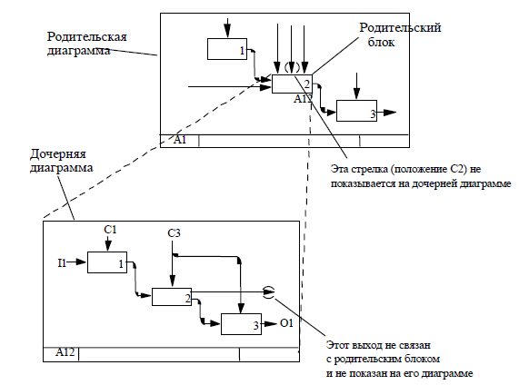

**Код ICOM** – аббревиатура (Input - Вход, Control - Управление, Output -Выход, Mechanism – Механизм), код, обеспечивающий соответствие граничных стрелок дочерней диаграммы со стрелками родительского блока; используется для ссылок.

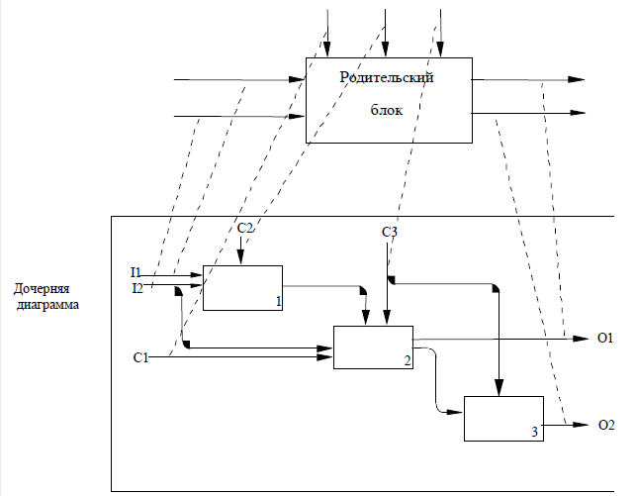

**Глоссарий** – набор определений, ключевых слов и т.д., которые характеризуют каждый объект модели.

**Декомпозиция**

Декомпозиция – это разбиение системы на крупные фрагменты – функции, функции – на подфункции и т.д. до конкретных процедур.

Детали (компоненты) каждого из основных блоков показаны на других диаграммах также в виде блоков: Эти блоки могут быть превращены в более подробные диаграммы и так до тех пор, пока не будет достигнута требуемая степень детализации.

**Цель моделирования -** должна отвечать на следующие вопросы:

- Почему процесс должен быть замоделирован?

- Что должна показывать модель?

- Что может получить читатель?

Примеры целей: «Идентифицировать слабые стороны процесса сбора данных», «Определить ответственность сотрудников для написания должностных инструкций», «Описать функциональность предприятия с целью написания спецификаций ИС» и т.п.

**Точка зрения.** Точка зрения – позиция, с которой строится модель.

Как правило, выбирается точка зрения человека, ответственного за выполнение моделируемой работы. Между целью и точкой зрения должно быть жесткое соответствие.

*Используемые блоки для построения функциональной модели:*

Блок заголовка – рамка, которую необходимо установить на весь лист и оформить в соответствии с правилами оформления диаграмм в нотации IDEF0

Блок текста необходим для описания точки зрения и цели на контекстной диаграмме.

Блок действия – для описания работ, рассматриваемых в процессе.

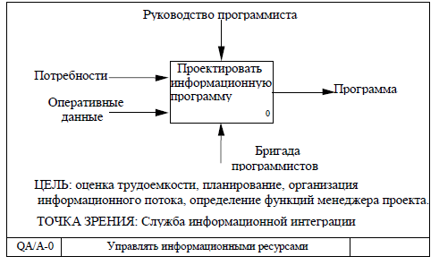

**Модель может содержать 4 типа диаграмм**:

- контекстную (в каждой модели может быть только 1 контекстная диаграмма);

- декомпозиции;

- дерева узлов;

- для экспозиции (FEO - используются в модели для иллюстрации других точек зрения, для отображения отдельных деталей, которые не поддерживаются явно синтаксисом IDEF0).

Контекстная диаграмма является вершиной древовидной структуры диаграмм и представляет собой общее описание системы и ее взаимодействия с внешней средой.

После описания системы в целом проводится разбиение ее на крупные фрагменты. Этот процесс называется функциональной декомпозицией, а диаграммы, которые описывают каждый фрагмент и взаимодействие фрагментов – диаграммами декомпозиции. После декомпозиции контекстной диаграммы проводится декомпозиция каждого большого фрагмента системы на более мелкие и т.д., до достижения нужного уровня подробности описания.

Диаграмма дерева узлов показывает иерархическую зависимость работ, но не взаимосвязи между работами.

Все диаграммы имеют нумерацию. Контекстная диаграмма имеет номер А-0, декомпозиция контекстной диаграммы – номер А), остальные диаграммы-декомпозиции – номера по соответствующему узлу (например, А1, А2, А21 и т.д.).

**СОДЕРЖАНИЕ И ТЕХНОЛОГИЯ РАБОТЫ**

ЗАДАНИЕ: Построить функциональную модель бизнес-процесса

1. **ПОСТРОЕНИЕ КОНТЕКСТНОЙ ДИАГРАММЫ**

**Заполните поле «Заголовок»**, предложенное в открывшемся окне: внести номер контекстной диаграммы и имя рассматриваемого процесса, в данном случае: *А-0 Выполнить курсовую работу*;

Далее, имя заголовка фигуры «Блок заголовка» должно соответствовать номеру и названию задачи, декомпозиция которой будет изображена в данной области. Например: *А1 Получить задание*.

**Определение цели и точки зрения.**

Внесите текст в поле диаграммы – точку зрения и цель.

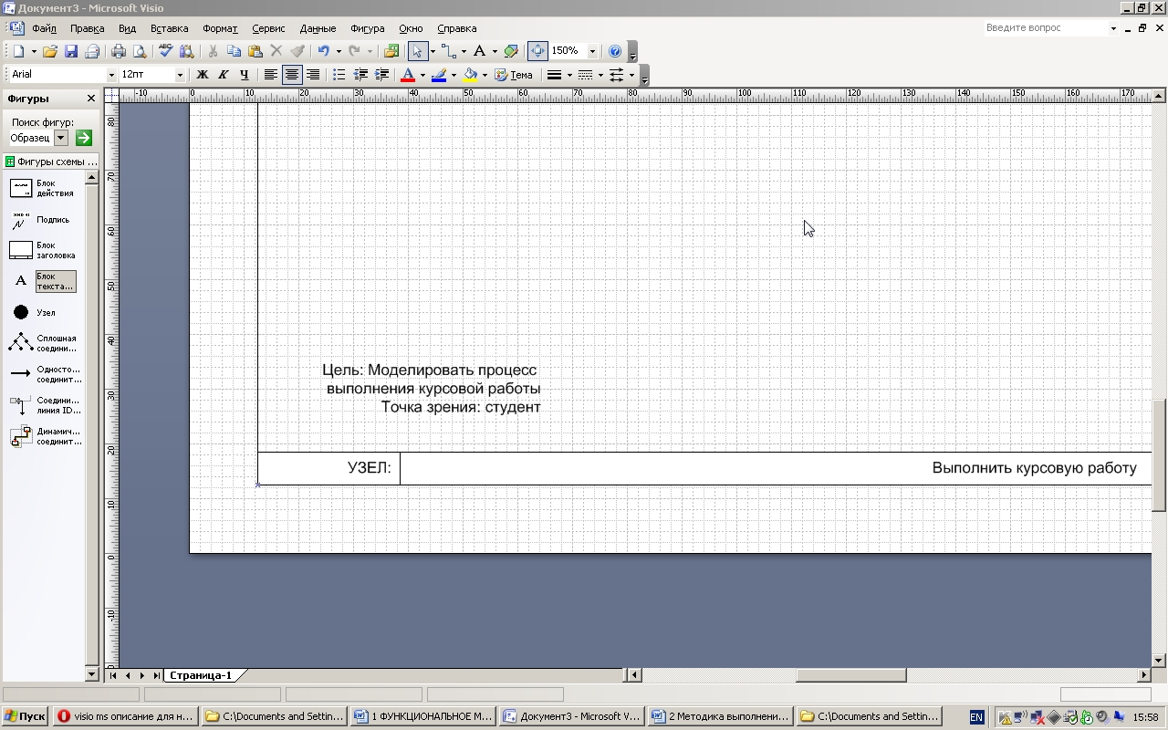

Рис – Цель и точка зрения

В поле Блока заголовка внесите *имя процесса* и *идентификатор процесса*.

Создайте стрелки на контекстной диаграмме (Табл. 1).

Таблица 1 – Стрелки контекстной диаграммы

|  |  |  |
| --- | --- | --- |
| ***Имя стрелки*** | ***Определение стрелки*** | ***Тип стрелки*** |
| Исходные данные | Список заданий на курсовую работу, варианты, предметные области и т.п. | вход |
| Методические указания | Документ, содержащий указания по выполнению курсовой работы, описывающий содержание ее частей и основные требования | управление |
| Курсовая работа | Документ, являющийся основанием для получения оценки | выход |
| Оценка за курсовую работу | Результат выполнения курсовой работы | выход |
| Студент | Тот, кто выполняет курсовую работу | механизм |
| Преподаватель | Тот, кто проверяет курсовую работу | механизм |

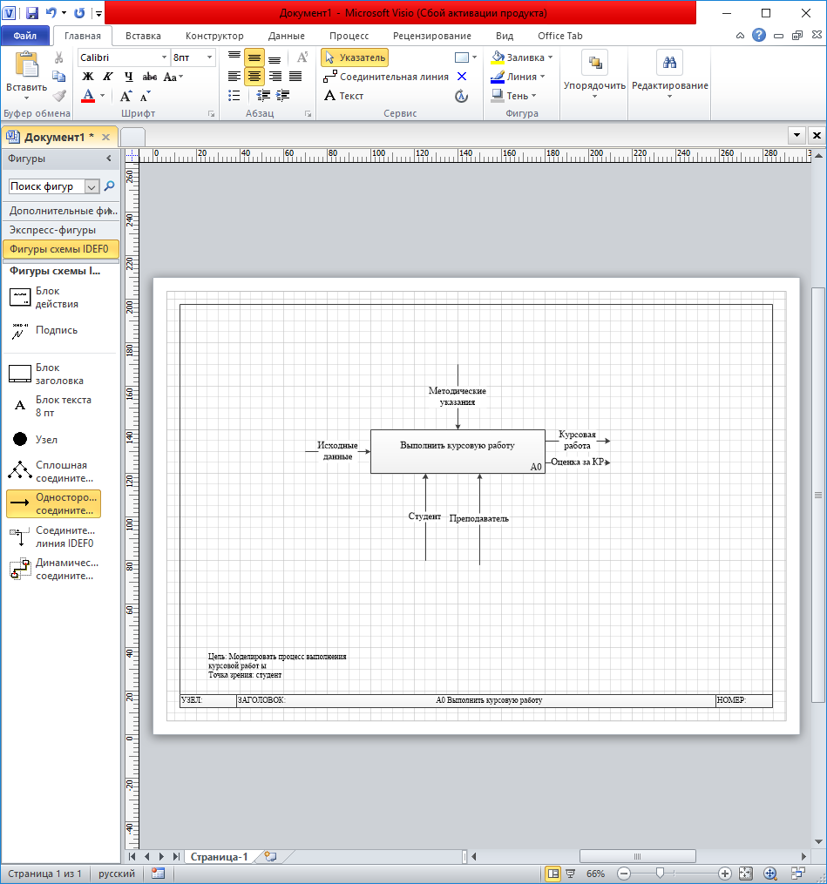

Рисунок – Контекстная диаграмма

1. **ПОСТРОЕНИЕ ДИАГРАММЫ** **ДЕКОМПОЗИЦИИ**

Создайте новую страницу

Распределите работы диаграммы декомпозиции в области *Блока заголовка* в соответствии с табл. 2

Таблица 2 – Работы диаграммы декомпозиции

|  |  |
| --- | --- |
| **Имя работы** | **Определение** |
| *Изучить литературу* | Проанализировать предметную область, подобрать необходимые источники, ознакомиться с ними |
| *Сделать теоретическую часть* | Выполнить теоретическую часть курсовой работы согласно заданию |
| *Сделать практическую часть* | При необходимости сделать практическую часть работы или выполнить графики и чертежи |
| *Оформить пояснительную записку* | Оформить текстовую часть и объединить все сделанные части в единое целое |
| *Проверить работу* | Получить консультацию у преподавателя, выявить неточности и недостатки |
| *Подготовить презентацию* | Подготовить мультимедийное сопровождение курсовой работы |
| *Защитить курсовую работу* | Предатавить готовую курсовую работу и ответить на вопросы преподавателя |

Перенесите входные и выходные стрелки, связанные с декомпозируемой работой, в поле декомпозиции.

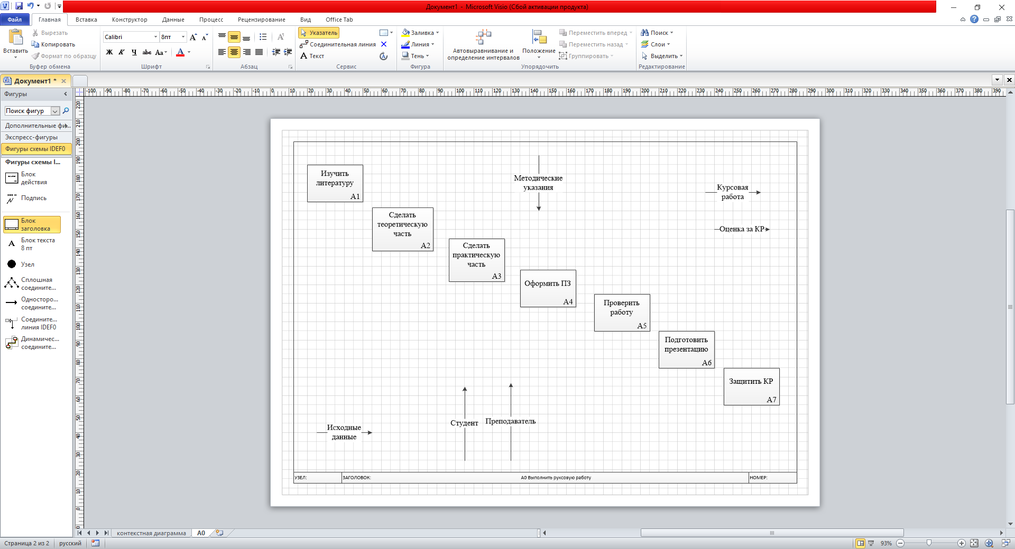

Рисунок – Диаграмма декомпозиции

Распределите стрелки для диаграммы декомпозиции в соответствии с результатами анализа предметной области.

*Разветвление стрелок*. График (расписание) необходимо для того, чтобы прийти на консультацию и на защиту, т.е. необходимо подвести одноименную стрелку к 2 работам. Для разветвления стрелки необходимо от фрагмента стрелки до сегмента работы провести стрелку, состоящую из нескольких блоков *Однонаправленное соединение*.

*Слияние стрелок*. Для слияния двух стрелок выхода необходимо провести работы аналогичные разветвлению*.*

Результат выполнения предыдущих пунктов представлен на рисунке 3.

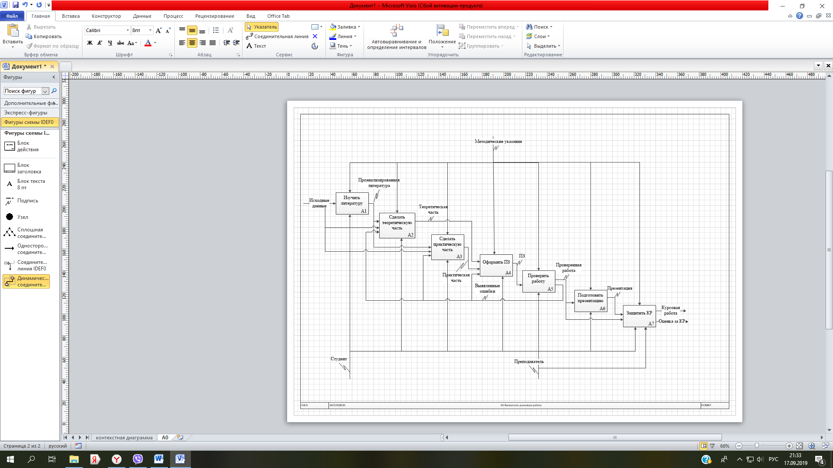

Рисунок – Диаграмма декомпозиция блока А0

1. **СОЗДАЙТЕ ДЕРЕВО УЗЛОВ** – диаграмму, отображающую иерархию работ процесса.

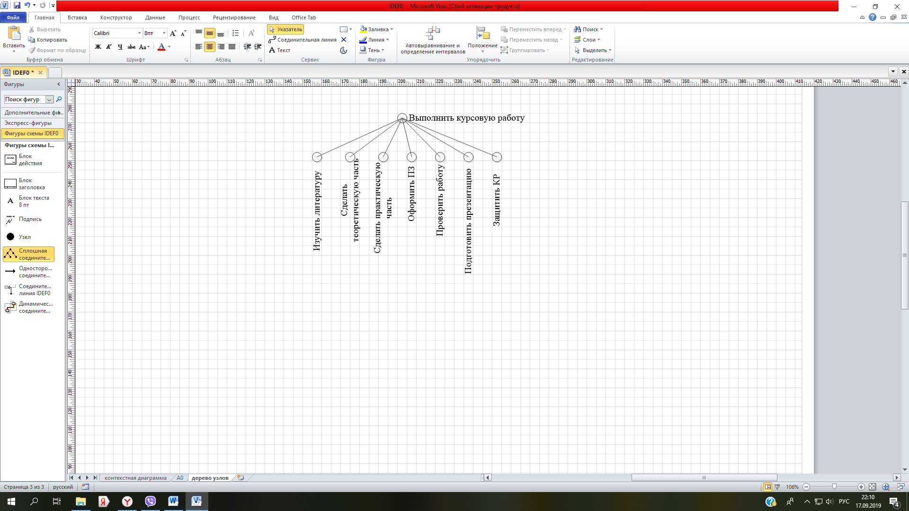

Рисунок – Диаграмма узлов

Для построения диаграммы:

- создайте новую страницу;

- присвойте имя странице: дерево узлов;

- постройте дерево узлов, используя узлы и блоки текста.

**4. СОЗДАЙТЕ ГЛОССАРИЙ** *–* словарь ключевых слов, повествований, изложений, используемых при описании процесса (табл.1 и 2).

Для построения глоссария:

* создайте документ Microsoft Office Word;
* создайте 2 таблицы: описание работ процесса, описание интерфейсных дуг процесса;
* наименование столбцов таблиц: имя (работы/дуги, описание);
* заполните таблицы в соответствии с ранее разработанной моделью процесса (табл. 1 и 2).

**Индивидуальные задания**

Построить контекстные диаграммы и диаграммы декомпозиции первого уровня AS-IS и TO-BE в нотации IDEF0, согласно варианту:

Вариант 1. На основе анализа предметной области спроектировать контекстную диаграмму бизнес-процесса «Обслуживание клиентов юридической фирмы» с использованием методологии IDEF0 с точки зрения руководителя фирмы.

Входные данные клиента и финансовые ресурсы становятся на выходе Договором, Оплатой за услугу и Выполненной работой.

Процесс реализуется на основании Законов РФ и Устава персоналом фирмы с использованием технических средств.

Вариант 2. На основе анализа предметной области спроектировать контекстную диаграмму бизнес-процесса «Эвакуация транспортного средства» с использованием методологии IDEF0 с точки зрения руководителя стоянки.

Входами являются: информация о правонарушении; транспортное средство.

Выходами являются: информация, занесённая в БД «Журнал учёта»; выданное транспортное средство.

Управляющими воздействиям являются: КОАП РФ; Федеральный закон №195 от 30.12.2001г.

Механизмами исполнения являются: База данных; Специальное техническое средство; Персонал; Сотрудники ГИБДД.

Цель: улучшение транспортной ситуации в городе посредством эвакуации транспортного средства.

Вариант 3. На основе анализа предметной области спроектировать контекстную диаграмму бизнес-процесса «Регистрация грузоперевозок» с использованием методологии IDEF0 с точки зрения руководителя фирмы.

Входные сигналы: Заказы клиентов; Информация о грузе; Информация о клиенте.

Управляющая информация: Безопасность грузоперевозок; Бланки заявок; Документы для определения стоимости грузоперевозки; Договора.

Исполнители (механизм реализации): Персонал; Офисное оборудование.

Выходные сигналы: Договор; Информация о грузоперевозчике.

Вариант 4. На основе анализа предметной области спроектировать контекстную диаграмму бизнес-процесса «Выдача заработной платы» с использованием методологии IDEF0 с точки зрения главного бухгалтера.

Входные сигналы: Приказы ОК; Бол. листы; Табели

Управляющая информация: Локальные нормативные акты.

Исполнители (механизм реализации): Бухгалтер по работе с личным составом; Главный бухгалтер; Банк.

Выходные сигналы: Расчет заработной платы, Вычет НДФЛ.

Вариант 5. На основе анализа предметной области спроектировать контекстную диаграмму бизнес-процесса «Прием и регистрация входящих документов и корреспонденции» с использованием методологии IDEF0 с точки зрения делопроизводителя.

Входные сигналы: Входящая корреспонденция; Входящие документы.

Управляющая информация: Должностная инструкция делопроизводителя; Требования к оформлению документов.

Исполнители (механизм реализации): Делопроизводитель.

Выходные сигналы: Переданная входящая документация исполнителям; Переданная входящая корреспонденция исполнителям.

Вариант 6. На основе анализа предметной области спроектировать контекстную диаграмму бизнес-процесса «Прием документации Архивариусом» с использованием методологии IDEF0 с точки зрения архивариуса.

Входные сигналы: электронная копия документа; информация о документе; запрос.

Управляющая информация: правила оформления документов.

Исполнители (механизм реализации): архивариус.

Выходные сигналы: акт об отправке документа на гос. хранение; ответ на запрос; отчеты.

Вариант 7. На основе анализа предметной области спроектировать контекстную диаграмму бизнес-процесса «Обработка входящего документопотока» с использованием методологии IDEF0 с точки зрения секретаря.

Входные сигналы: входящий документ.

Управляющая информация: локальные нормативные акты, законодательные и нормативно-правовые акты.

Исполнители (механизм реализации): начальник, секретарь.

Выходные сигналы: обработанный документ.

Вариант 8. На основе анализа предметной области спроектировать контекстную диаграмму бизнес-процесса «Товарно-материального снабжения» с использованием методологии IDEF0 с точки зрения менеджера по снабжению.

Входные сигналы: данные по запасам, прайс-лист, информация о поставщиках, отчет о динамике продаж за прошлые годы, заявки подразделений.

Управляющая информация: внутренний регламент работ, нормативные документы, допустимые условия закупок, стандарты качества.

Исполнители (механизм реализации): менеджер по снабжению.

Выходные сигналы: договора на поставку, финансовые документы, закупленная продукция, отчет о закупках.

Вариант 9. На основе анализа предметной области спроектировать контекстную диаграмму бизнес-процесса «Прием сотрудника на работу» с использованием методологии IDEF0 с точки зрения специалиста отдела кадров.

Входные сигналы: резюме, личные данные, дополнительная информация.

Управляющая информация: законодательство РФ, локальные нормативные акты.

Исполнители (механизм реализации): специалист отдела кадров, руководитель.

Выходные сигналы: приказ о назначении, трудовой договор, личная карточка Т2.

Вариант 10. На основе анализа предметной области спроектировать контекстную диаграмму бизнес-процесса «Оказание юридической услуги» с использованием методологии IDEF0 с точки зрения юриста.

Входные сигналы: документы на имущество.

Управляющая информация: договор на оказание услуги, законодательные акты.

Исполнители (механизм реализации): оценщики, юрист.

Выходные сигналы: юридическое заключение.

Или выберите другой вариант:

1. Страховая компания.

2. Гостиница.

3. Железнодорожные перевозки

4. Бюро по трудоустройству.

5. Нотариальная контора.

6. Фирма по продаже запчастей.

7. Агентство недвижимости.

8. Туристическая фирма.

9. Библиотека.

10. Поликлиника.

11. Аптека.

12. Химчистка.

13. Производство оборудования

14. Авиаперелеты

15. Грузоперевозки

16. Лизинговая компания

**СОДЕРЖАНИЕ И ОФОРМЛЕНИЕ ОТЧЕТА**

Отчет, оформленный в текстовом редакторе MS Word на листах формата А4 должен содержать: титульный лист, цель выполнения работы, задание, описание контекста моделирования: контекстная диаграмма; диаграмма декомпозиции первого уровня - модель AS-IS, контекстная диаграмма; диаграмма декомпозиции первого уровня - модель TO-BE, выводы о целесообразности внедрения в процесс программного обеспечения.

**ВОПРОСЫ ТЕКУЩЕЙ АТТЕСТАЦИИ**

1. В чем заключается суть функционального моделирования?
2. Типы диаграмм в нотации IDEF0
3. Что из себя представляет функциональный блок?
4. Что из себя представляет интерфейсная дуга?
5. Какие элементы включает в себя контекстная диаграмма
6. Что из себя представляет процесс декомпозиции?
7. Чья точка зрения берется при построении контекстной диаграммы?
8. Где записывается номер блока на диаграмме?
9. Что такое стрелка, помещенная в туннель?
10. Что такое глоссарий?